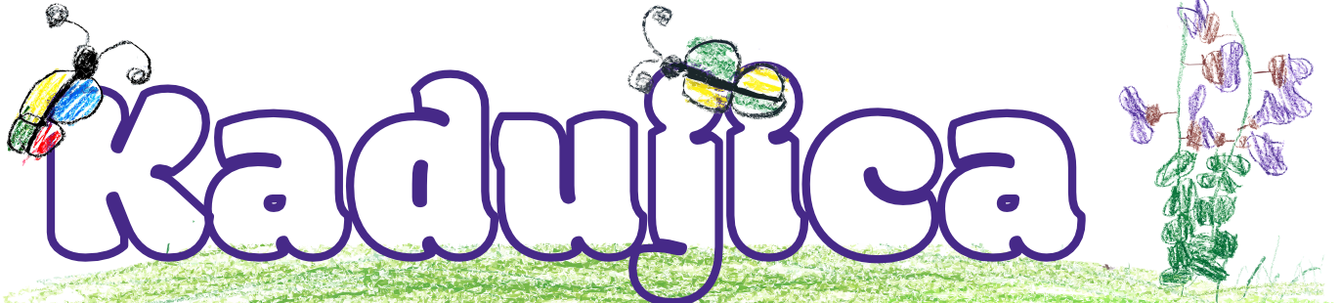
DJEČJI VRTIĆ „KADUJICA“
30.SVIBNJA 12, OKRUG GORNJI
e-mail: info@vrtic-kadujica.hr
Kontakt broj: 091/621 2631

PODNOSITELJ ZAHTJEVA:

Ime i prezime roditelja/ skrbnika__________________________
Adresa, broj tel./mob ____________________________________

ZAHTJEV ZA IZDAVANJEM POTVRDE O POHAĐANJU REDOVITOG PROGRAMA VRTIĆA

Molim izdavanje potvrde o pohađanju redovitog programa vrtića

za dijete,_____________________________________________________________.

datum rođenja ___________________________, OIB: ________________________,

u svrhu ______________________________________________________________

____________________________________________________________________.

U Okrugu Gornjem, _________________________

Potpis podnositelja zahtjeva

______________________

